# **DOSSIER CORRIGÉ**

#### **Sous-épreuve E21 : Analyse et diagnostic**

**

LA TRANSMISSION HEXASHIFT DU TRACTEUR CLAAS ARION 640

|  |  |  |
| --- | --- | --- |
|  | Barème de notation  par page | Notes du  candidat |
| Page DT 1/6 | 14 |  |
| Page DT 2/6 | 22 |  |
| Page DT 3/6 | 6 |  |
| Page DT 4/6 | 18 |  |
| Page DT 5/6 | 12 |  |
| Page DT 6/6 | 8 |  |
| total | 80 |  |

NOTE

/20

### Ce dossier comprend 6 pages numérotées ……………….….**DT 1/6 à DT 6/6**

Toutes les réponses aux questions posées sont à reporter dans ce dossier qui sera obligatoirement rendu, dans son intégralité, en fin d’épreuve.

ÉTUDE DE LA BOITE DE VITESSES HEXASHIFT

**Question 1 :** / 10

Complétez la fonction globale de la boîte de vitesses hexashift en replaçant à leur place les éléments suivants.

Puissance d’entrée Pe = Ce x We , action du levier de l’inverseur, énergie électrique, action sur la commande drivestick, action sur la pédale d’embrayage, informations pour l’afficheur CEBIS, pertes énergétiques, Puissance de sortie Ps = Cs x Ws, la boîte de vitesses hexashift, huile, adapter le couple moteur au couple en limitant les interruptions de la transmission, la transmission GBA 25.

**Action sur la commande drivestck**  **action sur la pédale d’embrayage**

**Adapter le couple moteur au couple en limitant les interruptions de la transmission**

A-O

**action du levier d’inverseur** **énergie électrique**

**huile** **information pour l’afficheur**

**CEBIS**

**Puissance d’entrée Pe = Ce x We** **Pertes énergétiques**

**Puissance de sortie**

**La transmission GBA 25** **Ps = Cs xWs**

**Question 2 :** / 2

Complétez la nomenclature du schéma de la boîte de vitesses.

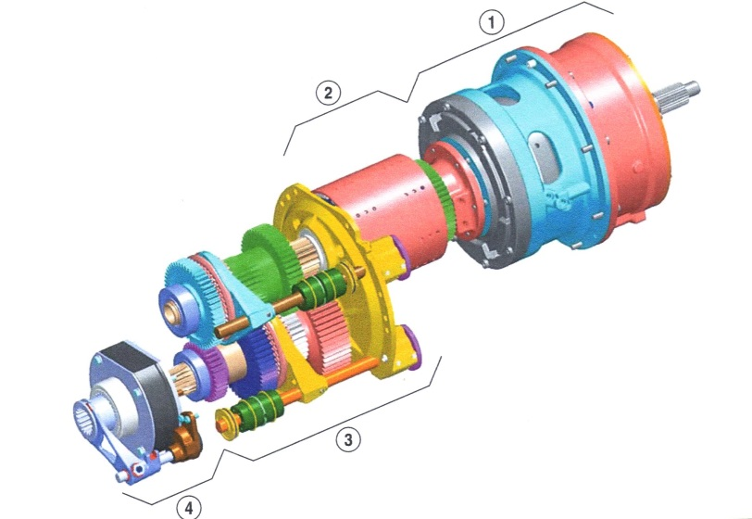

1/ **Hexashift**…………………………………….

2/**Module inverseur sous couple**…………………………………….

3/**Module gammes robotisées**…………………………………….

4/**Module gammes rampantes**…………………………………….

**Question 3 :** / 2

A partir de la documentation ressource déterminez le nombre de vitesses de la boîte hexashift si cette dernière dispose de la gamme rampante qui n’est accessible qu’en gamme A et B.

**36 AV et 36 AR**………………………………………………………………………………………………………………

/14 (Page)

**Question 4 :** / 4

Complétez le tableau de logique de pilotage correspondant à un déplacement en marche avant, gamme B et allure 4.

|  |  |  |  |  |  |  |  |  |  |  |  |  |  |  |
| --- | --- | --- | --- | --- | --- | --- | --- | --- | --- | --- | --- | --- | --- | --- |
| Allure « hexashift » | PSV1  (ampères) | Piston (18)  (bar) | | PSV3  (ampères) | | | Piston (81)  (bar) | | | PSV2  (ampères) | | | Piston (51)  (bar) | |
| **4** | **0** | **0** | | **0** | | | **0** | | | **0** | | | **0** | |
| Sens de marche | | PSVF  (ampères) | | | Piston (28)  (bar) | | | | PSVR  (ampères) | | | Piston (37)  (bar) | | |
| **AVANT** | | **0 à 0.8** | | | **0 à 20** | | | | **0** | | | **0** | | |
| Gamme | SVA  (volt) | | Piston (B)  (bar) | SVB  (volt) | | Piston (A)  (bar) | | SVC  (volt) | | Piston (D)  (bar) | SVD  (volt) | | | Piston (C)  (bar) |
| **B** | **0** | | **0** | **12** | | **20** | | **0** | | **0** | **0** | | | **0** |

**Question 5 :** / 18

Complétez sur le schéma hydraulique les électrovannes afin d’avoir un déplacement en marche avant, gamme B et allure 4.

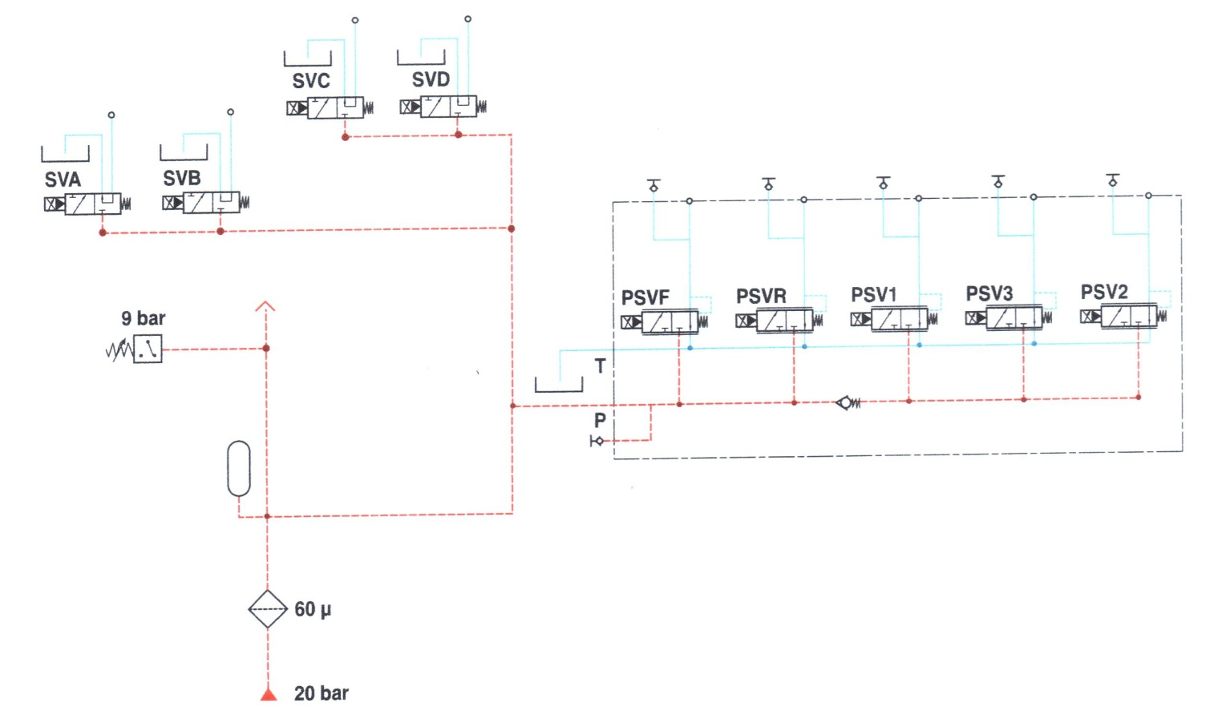

Pour les autres électrovannes rien ne change idem au schéma ressource

/22 (Page)

**Question 6 :** / 2

Quel est le rôle de la pièce 30 dans le circuit ?

**La pièce 30 est une valve de priorité qui assure l’équilibre des forces entre le conduit des électrovannes et son ressort taré à 20 bars afin de maintenir la pression de service dans le circuit.**

Diagnostic

Votre client se plaint de plusieurs problèmes de transmission. Son tracteur est un ARION 640 de marque CLAAS qui affiche au compteur 250 heures. Ce tracteur a été acheté en novembre 2008, son numéro de série est : 7700058272.

Le client se plaint de son inverseur qui ne fonctionne pas toujours et principalement en marche avant, il vous demande de le contrôler.

**Question 7 :** / 4

Enumérez les contrôles que vous allez réaliser sur l’inverseur puis complétez les sorties de l’inverseur en indiquant les tensions en position levée.

**Je vais contrôler la tension à l’aide d’un multimètre, le manipulateur reste sous tension et je contrôle les sorties en fonction des quatre positions possibles, conformément au tableau du document ressource.**

……………………………………………………………………………………………………………………………………………………………………………………………………………………………………………………………………………....

188

B4 A4 A2 B2 A5 B1 B5

**12 V**

**0 V**

**0 V**

**12 V**

**12 V**

**12 V**

**A la masse**

/6 (Page)

**Question 8:** / 4

Suite à vos contrôles vous avez identifié que la sortie B4 de l’inverseur restée à 0V quelle que soit la position. Quelles sont les entrées du calculateurs qui reçoivent cette alimentation ?

**Les entrées du calculateur Auto 5.51 qui reçoivent le signal sont « 1 » et « 30 ».**

**Question 9 :** / 4

Quelles sont les fonctions données au calculateur par ces entrées ?

**Pédale embrayage complètement débrayée (position basse)**

**Levier d’inverseur en position « non neutre ».**

**Question 10 :** / 4

Que devez vous faire pour réparer cette panne ?

**Puisque le manipulateur d’inversion de délivre plus de signal sur la borne B4 je vais devoir le remplacer.**

**Question 11 :** / 4

Vous essayez le tracteur du client afin de voir si la transmission présente encore des problèmes quand une alarme sonore retentie et le code 441 s’affiche sur l’ordinateur de bord. Quel est l’objet du problème ?

**L’intensité réelle mesurée sur le retour de l’électrovanne « PSV3 » est inférieure à la consigne.**

**Question 12 :** / 2

Quel est l’incidence dans le fonctionnement de la boîte de vitesses ?

**L’électrovanne »PSV3 » ne fonctionne pas normalement et donc le chauffeur ne peut pas utiliser les allures 5 et 6 de l’hexashift.**

/18 (Page)

**Question 13 :** / 8

A partir du DR 9/11, réalisez le diagramme causes-effet pour le code 441

**Le boîtier Auto 5**

**Le Faisceau**

**Contrôler le boîtier « auto 5 » à l’aide de l’outil n° 60 05 033 249 » et le remplacer si nécessaire**

**Un éventuel circuit ouvert dans le faisceau d’alimentation de l’électrovanne**

**L’électrovanne »PSV3 » ne fonctionne pas**

**Un éventuel court-circuit à la masse de l’électrovanne**

**La résistance du bobinage de l’électrovanne**

**L’électrovanne**

**Question 14 :** / 4

Pour éviter que le client ne revienne, vous décidez après avoir effacé le code défaut de procéder à un contrôle hydraulique complet du circuit « load sensing »110 l/min. Précisez les conditions dans lesquelles doivent se faire les mesures et contrôles.

**Pour pouvoir effectuer les mesures et contrôles du circuit hydraulique on doit :**

* **placer le tracteur sur chandelles**
* **accélérer le moteur à 2000 tr/min**
* **et attendre que la température de l’huile atteigne 60°C**
* **aucun récepteur actionné (distributeur, direction, prise de force, etc**

/12 (Page)

Circuit de lubrification de la boîte de vitesses

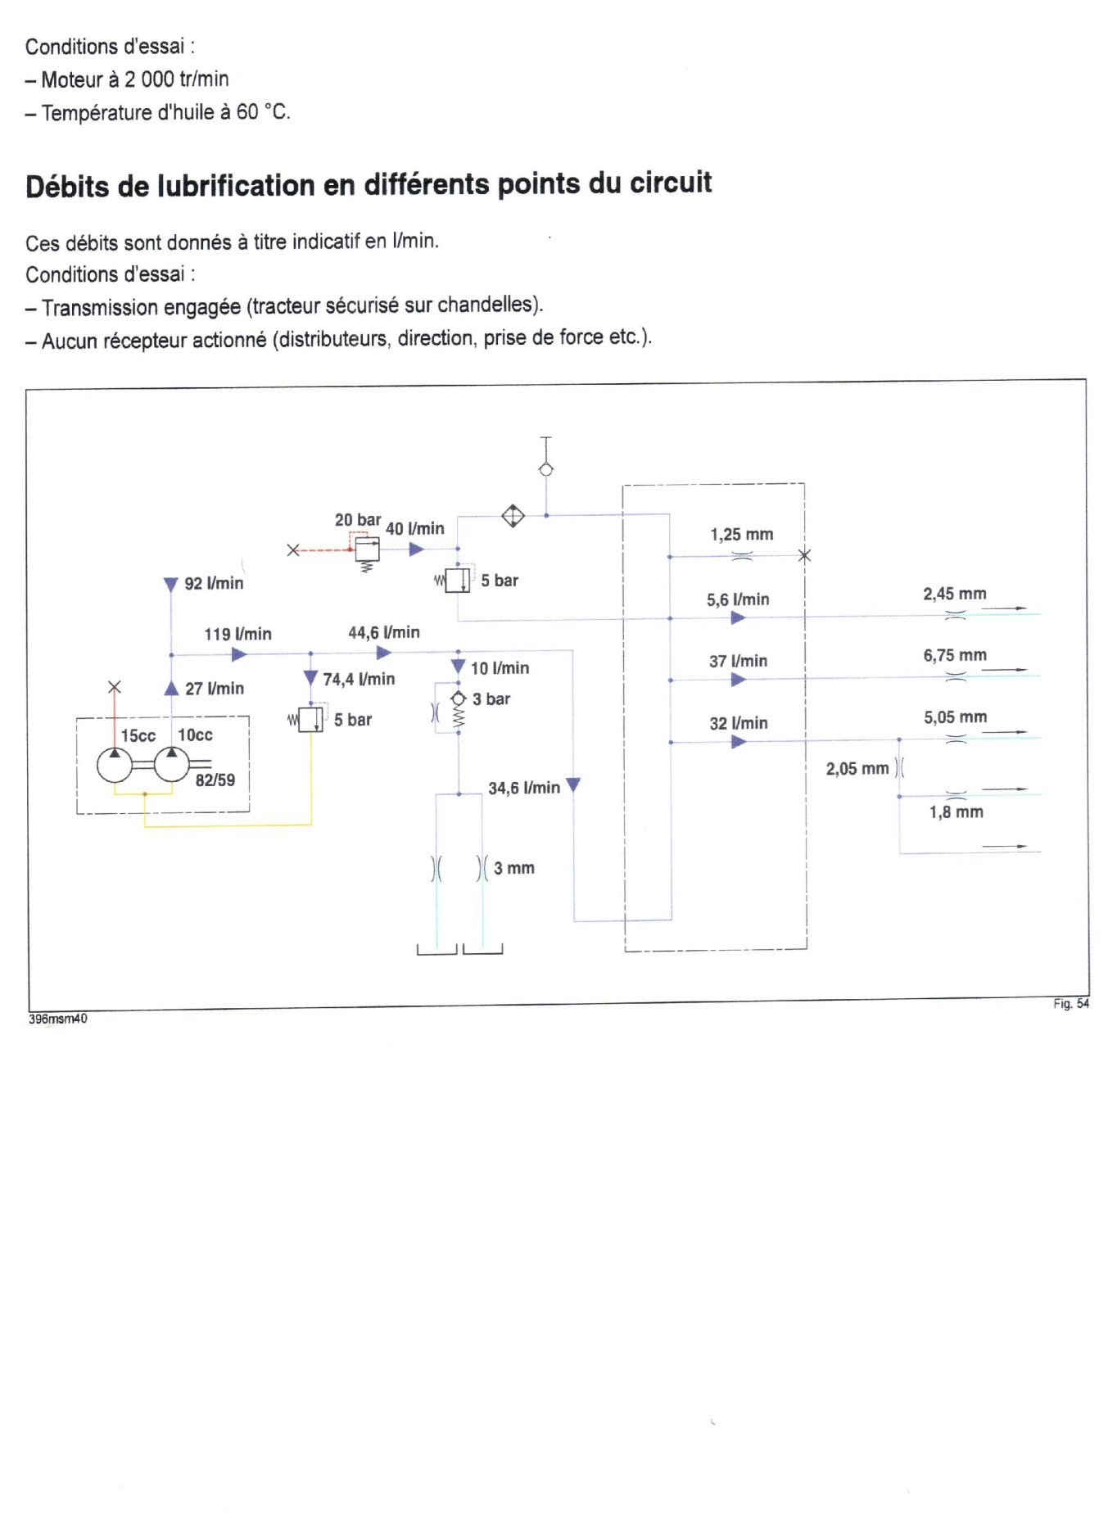

**Question 15 :** / 2

Quelles sont les fonctions des limiteurs de pression de 5 bar ?

**Ils jouent le rôle de protection, contrôle les surpressions, et protège le refroidisseur d’huile.** ……………………………………………………………………………………………………………………………………....

……………………………………………………………………………………………………………………………………………………………………………………………………………………………………………………………………………....

……………………………………………………………………………………………………………………………………....

**Question 16 :** / 2

Quel est l’élément qui limite la pression de lubrification ?

/20 (Page)

**Le clapet taré à 3 bar**………………………………………………………………………....

……………………………………………………………………………………………………………………………………………………………………………………………………………………………………………………………………………....

……………………………………………………………………………………………………………………………………....

**Question 17 :** / 4

Vous relevez la pression de lubrification qui est de 1 bar. Enumérez les causes pouvant justifier ce dysfonctionnement.

* **Le clapet mal taré**
* **Un régime moteur mal réglé**

/8 (Page)